为铸就社会主义文化新辉煌贡献大学力量（人民要论）

郭广生 [人民日报理论](javascript:void(0);)

**人民日报理论**

微信号 rmrbllb

功能介绍 增强理论思维，把握事物本质。

2023-01-19[原文](https://mp.weixin.qq.com/s?__biz=MzA5NTMzMDgzMA==&mid=2735290523&idx=1&sn=1d300c087676352b66f5ccd054d6ff48&chksm=b6bd6ffa81cae6ec0e797d1545b93da24a76def92f22077f41687199fc1dc3f638bb6eda41f4&scene=27#wechat_redirect&cpage=130) 发表于

收录于合集

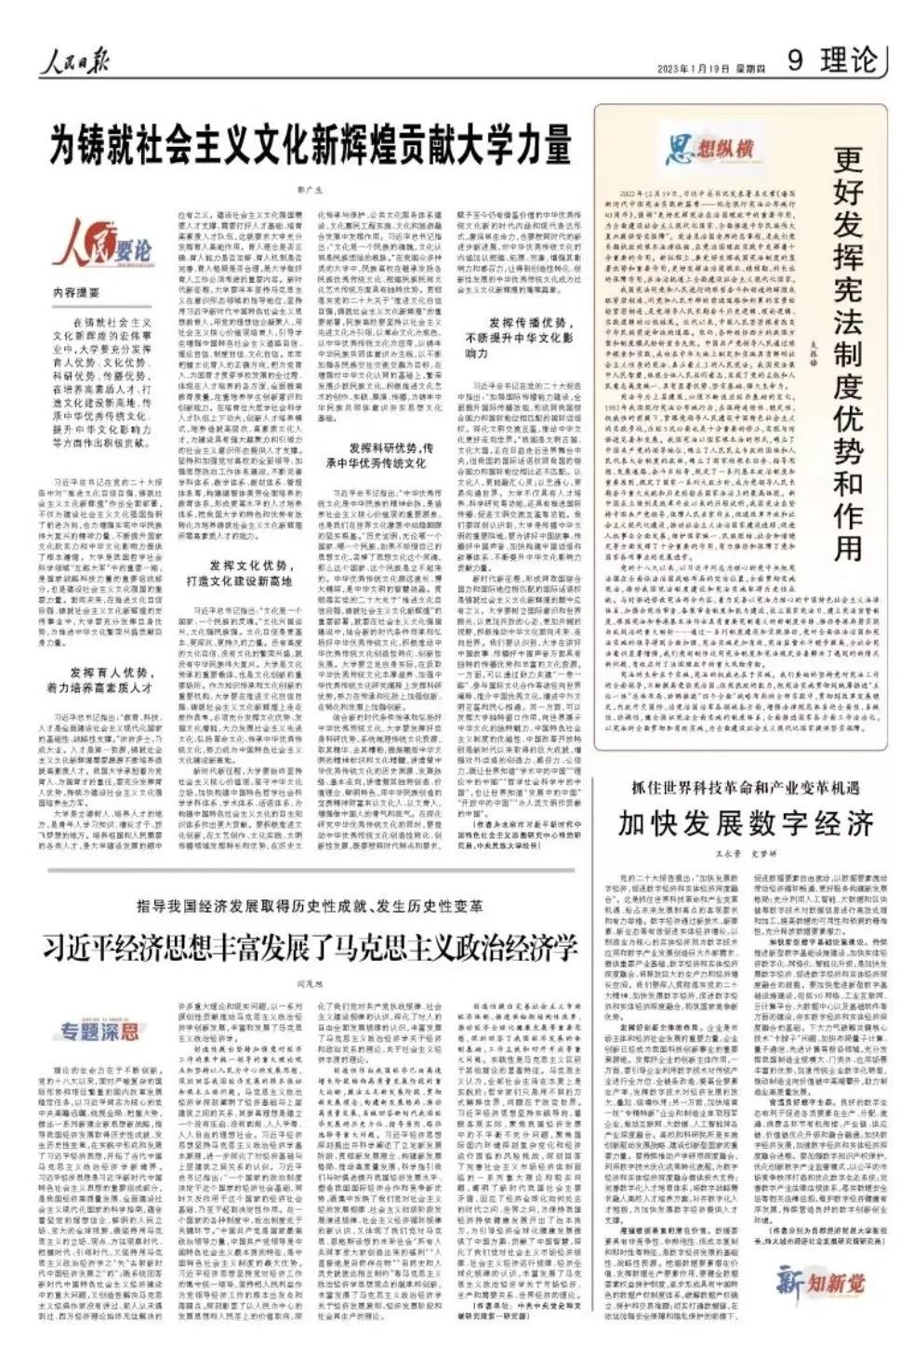



**内容提要**

　　在铸就社会主义文化新辉煌的宏伟事业中，大学要充分发挥育人优势、文化优势、科研优势、传播优势，在培养高素质人才、打造文化建设新高地、传承中华优秀传统文化、提升中华文化影响力等方面作出积极贡献。

　　习近平总书记在党的二十大报告中对“推进文化自信自强，铸就社会主义文化新辉煌”作出全面部署，不仅为建设社会主义文化强国指明了前进方向，也为增强实现中华民族伟大复兴的精神力量、不断提升国家文化软实力和中华文化影响力提供了根本遵循。大学是我国哲学社会科学领域“五路大军”中的重要一路，是国家战略科技力量的重要组成部分，也是建设社会主义文化强国的重要力量。面向未来，在推进文化自信自强、铸就社会主义文化新辉煌的宏伟事业中，大学要充分发挥自身优势，为推进中华文化繁荣兴盛贡献自身力量。

**发挥育人优势，着力培养高素质人才**

　　习近平总书记指出：“教育、科技、人才是全面建设社会主义现代化国家的基础性、战略性支撑。”济济多士，乃成大业。人才是第一资源，铸就社会主义文化新辉煌需要源源不断培养造就高素质人才。我国大学承担着为党育人、为国育才的重任，要充分发挥育人优势，持续为建设社会主义文化强国培养生力军。

　　大学是立德树人、培养人才的地方，是青年人学习知识、增长才干、放飞梦想的地方。培养祖国和人民需要的各类人才，是大学建设发展的题中应有之义。建设社会主义文化强国需要人才支撑，需要打好人才基础、培育高素质人才队伍，这就要求大学充分发挥育人高地作用。育人理念是否正确、育人能力是否足够、育人机制是否完善、育人格局是否合理，是大学做好育人工作必须考虑的重要内容。新时代新征程，大学要牢牢坚持马克思主义在意识形态领域的指导地位，坚持用习近平新时代中国特色社会主义思想教育人，用党的理想信念凝聚人，用社会主义核心价值观培育人，引导学生增强中国特色社会主义道路自信、理论自信、制度自信、文化自信。牢牢把握文化育人的正确方向，把为党育人、为国育才贯穿学校发展的全过程、体现在人才培养的各方面，全面提高教育质量，注重培养学生创新意识和创新能力。在培育壮大哲学社会科学人才队伍上下功夫，创新人才培养模式，培养造就高层次、高素质文化人才，为建设具有强大凝聚力和引领力的社会主义意识形态提供人才支撑。坚持和加强党对高校的全面领导，加强思想政治工作体系建设，不断完善学科体系、教学体系、教材体系、管理体系等，构建德智体美劳全面培养的教育体系，形成更高水平的人才培养体系，把我国大学的特色和优势有效转化为培养铸就社会主义文化新辉煌所需高素质人才的能力。

**发挥文化优势，打造文化建设新高地**

　　习近平总书记指出：“文化是一个国家、一个民族的灵魂。”文化兴国运兴，文化强民族强。文化自信是更基本、更深沉、更持久的力量。没有高度的文化自信，没有文化的繁荣兴盛，就没有中华民族伟大复兴。大学是文化传承的重要载体，也是文化创新的重要场所。作为知识传承和文化创新的重要机构，大学要在推进文化自信自强、铸就社会主义文化新辉煌上走在前作表率，必须充分发挥文化优势、发掘文化潜能，大力发展社会主义先进文化、弘扬革命文化、传承中华优秀传统文化，努力成为中国特色社会主义文化建设新高地。

　　新时代新征程，大学要始终坚持社会主义核心价值观，坚守中华文化立场，加快构建中国特色哲学社会科学学科体系、学术体系、话语体系，为构建中国特色社会主义文化的自主知识体系作出更大贡献。要积极推进文化创新，在文艺创作、文化实践、文明传播领域发挥特长和优势，在历史文化传承与保护、公共文化服务体系建设、文化惠民工程实施、文化和旅游融合发展中发挥作用。习近平总书记指出：“文化是一个民族的魂魄，文化认同是民族团结的根脉。”在我国众多种类的大学中，民族高校在继承发扬各民族优秀传统文化、挖掘民族民间文化艺术传统方面具有独特优势。贯彻落实党的二十大关于“推进文化自信自强，铸就社会主义文化新辉煌”的重要部署，民族高校要坚持以社会主义先进文化为引领，以革命文化为底色，以中华优秀传统文化为纽带，以铸牢中华民族共同体意识为主线，以不断加强各民族交往交流交融为目标，在增强对中华文化认同的基础上，繁荣发展少数民族文化，积极推进文化艺术的创作、实践、展演、传播，为铸牢中华民族共同体意识夯实思想文化基础。

**发挥科研优势，传承中华优秀传统文化**

　　习近平总书记指出：“中华优秀传统文化是中华民族的精神命脉，是涵养社会主义核心价值观的重要源泉，也是我们在世界文化激荡中站稳脚跟的坚实根基。”历史证明，无论哪一个国家、哪一个民族，如果不珍惜自己的思想文化，丢掉了思想文化这个灵魂，那么这个国家、这个民族是立不起来的。中华优秀传统文化源远流长、博大精深，是中华文明的智慧结晶。贯彻落实党的二十大关于“推进文化自信自强，铸就社会主义文化新辉煌”的重要部署，就要在社会主义文化强国建设中，结合新的时代条件传承和弘扬好中华优秀传统文化，积极推动中华优秀传统文化创造性转化、创新性发展。大学要立足自身实际，在汲取中华优秀传统文化丰厚滋养、加强中华优秀传统文化研究阐释上发挥科研优势，努力在传承和弘扬上加强创新、在转化和发展上加强创新。

　　结合新的时代条件传承和弘扬好中华优秀传统文化，大学要发挥好自身科研优势，系统梳理传统文化资源，取其精华、去其糟粕，提炼概括中华文明的精神标识和文化精髓，讲清楚中华优秀传统文化的历史渊源、发展脉络、基本走向，讲清楚其独特创造、价值理念、鲜明特色，用中华民族创造的宝贵精神财富来以文化人、以文育人，增强做中国人的骨气和底气。在深化研究中华优秀传统文化的同时，要推动中华优秀传统文化创造性转化、创新性发展，既要按照时代特点和要求，赋予至今仍有借鉴价值的中华优秀传统文化新的时代内涵和现代表达形式，激活其生命力，也要按照时代的新进步新进展，对中华优秀传统文化的内涵加以挖掘、拓展、完善，增强其影响力和感召力，让得到创造性转化、创新性发展的中华优秀传统文化成为社会主义文化新辉煌的璀璨篇章。

**发挥传播优势，不断提升中华文化影响力**

　　习近平总书记在党的二十大报告中指出：“加强国际传播能力建设，全面提升国际传播效能，形成同我国综合国力和国际地位相匹配的国际话语权。深化文明交流互鉴，推动中华文化更好走向世界。”我国是文明古国、文化大国，正在日益走近世界舞台中央，但我国的国际话语权同我国的综合国力和国际地位相比还不匹配。以文化人，更能融汇心灵；以艺通心，更易沟通世界。大学不仅具有人才培养、科学研究等功能，还具有推进国际传播、促进文明交流互鉴等功能。我们要深刻认识到，大学是传播中华文明的重要阵地，要为讲好中国故事、传播好中国声音、加快构建中国话语和叙事体系、不断提升中华文化影响力贡献力量。

　　新时代新征程，形成同我国综合国力和国际地位相匹配的国际话语权是铸就社会主义文化新辉煌的题中应有之义。大学要树立国际意识和世界眼光，以更加开放的心态、更加开阔的视野，积极推动中华文化面向未来、走向世界。我们要认识到，大学在讲好中国故事、传播好中国声音方面具有独特的传播优势和丰富的文化资源。一方面，可以通过助力共建“一带一路”、参与国际文化合作等途径向世界阐释、推介中国优秀文化，增进中外文明互鉴和民心相通。另一方面，可以发挥大学独特窗口作用，向世界展示中华文化的独特魅力、中国特色社会主义制度的优越性、中国改革开放特别是新时代以来取得的巨大成就，增强对外话语的创造力、感召力、公信力，既让世界知道“学术中的中国”“理论中的中国”“哲学社会科学中的中国”，也让世界知道“发展中的中国”“开放中的中国”“为人类文明作贡献的中国”。

　　（作者为北京市习近平新时代中国特色社会主义思想研究中心特约研究员、中央民族大学校长）

本期编辑：殷烁

### 精选留言

用户设置不下载评论